Lineárna funkcia je každá funkcia v množine reálnych čísel, ktorá sa dá upraviť na tvar $y=a.x+b$, kde a a b sú ľubovoľné reálne čísla. Grafom lineárnej funkcie je priamka alebo jej časti v závislosti od hodnôt premennej x.
x – nezávislá premenná,
y – závislá premenná.

Lineárnu funkciu $y=a.x+b$, kde a = 0 nazývame konštantná funkcia. Jej graf je vždy priamka rovnobežná s osou x, ktorá prechádza bodom $\left[0,q\right].$
Ak v predpise lineárnej funkcie$y=a.x+b$ je b = 0, potom y = ax. V tomto prípade hovoríme o tzv. priamej úmernosti, ktorej grafom je priamka, ktorá vždy prechádza začiatkom súradnicového systému, teda bodom [0; 0].
Vlastnosti lineárnej funkcie:
- D(f) = R
- H(f) = R
- Lineárna funkcia $y=a.x+b$ je rastúca, ak $a>0$
- Lineárna funkcia $y=a.x+b$ je klesajúca, ak $a<0$
- Nie je ohraničená ani zdola, ani zhora.
- Nemá extrémy.
- Je prostá.
- Nie je periodická
Príklady:
1. Zostrojte graf lineárnej funkcie $f:y=2.x+1$ a určte či je daná funkcia klesajúca alebo rastúca.
Riešenie:
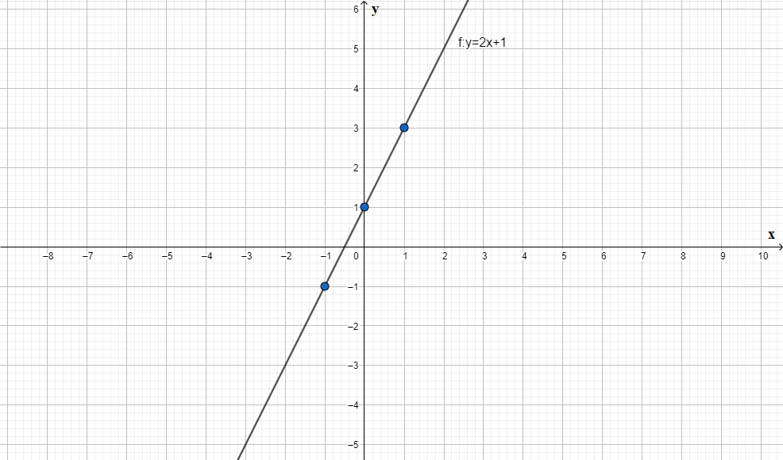
Za x-ovú premennú si zvolíme ľubovoľné čísla. Napr. -1, 0, 1. Následne ich dosadíme do rovnice lineárnej funkcie a vypočítame y-ovú premennú
x | -1 | 0 | 1
y | -1 | 1 | 3

$$x=-1$$
$$y=2.\left(-1\right)+1$$
$$y= -2+1= -1$$
$$x=0$$
$$y=2.0+1$$
$$y= 0+1= 1$$
$$x=1$$
$y=2.1+1$
$y= 2+1= 3$ Funkcia je rastúca

2. Zostrojte graf lineárnej funkcie $f:y=-2$
Riešenie:
Ako vidíme zo zadania, jedná sa o konštantnú funkciu, kde grafom je priamka rovnobežná s osou x a prechádzajúca bodom $\left[0,-2\right]$
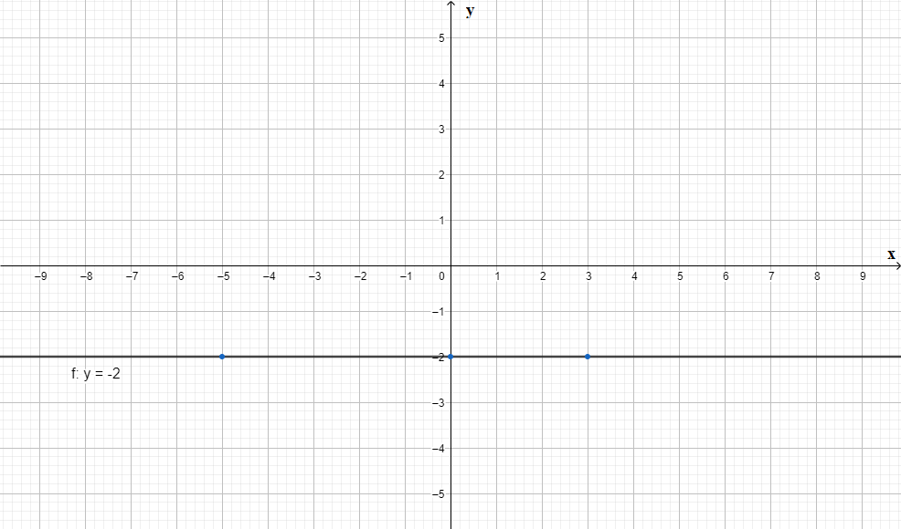

4. Zostrojte grafy nasledujúcich lineárnych funkcií a určte, či ide o rastúce alebo klesajúce funkcie:
a) $f:y=4x-1$
- Zvolím si x = -1 a doplním do predpisu funkcie y=4.(-1) – 1 =-5 => A[-1; -5]
- Zvolím si x = 1 a doplním do predpisu funkcie y=4.1 – 1 =3 => B[2; 3]
f
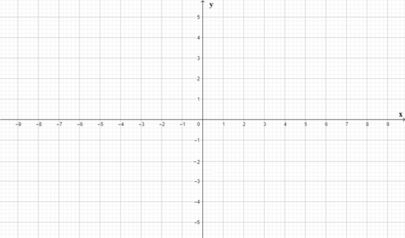
A
B
f je rastúca

b) $f:y=-2x+3$


c) $f:y=6x$


d) $f:y=2-2x$

3. Zostrojte graf lineárnej funkcie $f:y=2x-5$

a) Určte monotónnosť funkcie (rastúca, klesajúca alebo konštantná).
b) Aká je hodnota funkcie pre $x=27$?
c) Zistite, či body $A\left[5,5\right] a B\left[0, 4\right]$ patria do grafu linárnej funkcie?
d) Určte súradnice priesečníkov s osou x a osou y.

4. Zostrojte graf lineárnej funkcie $f:y=-3x+4$

a) Určte monotónnosť funkcie (rastúca, klesajúca alebo konštantná).
b) Aká je hodnota funkcie pre $x=19$?
d) Zistite, či body $A\left[3,5\right] a B\left[0, 4\right]$ patria do grafu linárnej funkcie?
d) Určte súradnice priesečníkov s osou x a osou y.

